UNIVERZA V LJUBLJANI
FAKULTETA ZA ŠPORT
Gortanova ulica 22
1000 LJUBLJANA
Številka: ___________/2010
Datum: 31.03.2010

POVABILO K ODDAJI PONUDBE

Predmet javnega naročila: OBLEKA ZA 3D ZAJEM ČLOVEŠKEGA GIBANJA
- FULL BODY INERTIAL MOTION CAPTURE SUIT

Orientacijska vrednost: 50.000 € (brez DDV)

Vabimo vas, da na predloženih obrazcih podate ponudbo za javno naročilo.

Specifikacija naročila:

Kratek opis naročila:
Predmet javnega razpisa obsega obleka za 3D zajem človeškega gibanja v realnem času, ki mora delovati na sistemu inercijskih senzorjev. Število senzorjev v sistemu mora biti dovolj veliko, da sistem omogoča merjenje vsaj 23 glavnih človeških segmentov in 22 sklepov. Sistem mora biti sposoben določanja 3D položaja, 3D hitrosti, 3D pospeška, 3D orientacije, 3D kotne hitrosti, 3D kotnega pospeška segmentov in 3D kotov v sklepih pri minimalno 100 izmerkih na sekundo. Poleg tega mora sistem omogočati prikaz 3D animacije človeka in osnovnih kinematičnih parametrov meritve v realnem času. Natančnejše zahtevane značilnosti so zapisane v tehničnih specifikacijah opreme v razpisni dokumentaciji.

Minimalni tehnični podatki o opremi, ki je predmet javnega naročila:
- Inercijski 3d kinematični merilni sistem, ki temelji na pospeškometrih, giroskopih, in merjenju magnetnega fluksa (orientacija)
  - Minimalno območje pospeška ±150 m/s² (15 g)
  - Minimalno območje giroskopa 1000 deg/s
- Meritev vseh glavnih segmentov človeškega telesa: min 23 segmenti in 22 sklepov
- Minimalno vzorčenje sistema je 100 Hz
- meritev človeškega gibanja in vizualizacije v realnem času:
  - 3D digitalni prikaz animacije z možnostjo upravljana zornega kota pogleda
  - 3D kinematični diagrami
- Pritrditev senzorjev na telo z elastičnimi trakovi »Velcro«
  - možnost prenosa merilnega sistema iz ene v drugo osebo v kratkem času in
  - minimalni artefakt meritve zaradi premikanja kože
- Hitra in preprosta namestitev ter umerjanje (priprava ne sme presegati 30 min)
  - Možnost uporabe v naprej izmerjenih antropometričnih dolžin segmentov za kalibracijo sistema
- Brezžični prenos izmerjenih podatkov iz merjenca v PC združljiv računalnik (Windows XP ali višji)
- Dostop do meritev neposredno izmerjenih podatkov inercialnih senzorje (pospeški, kotne hitrosti itd.)
- Meritev vsakega segmenta mora vsebovati 3D položaj, 3D hitrosti, 3D pospešek,
3D orientacijo, 3D kotne hitrosti, 3D kotni pospešek in 3D kot v sklepu
- Sistem mora imeti vgrajen izračun težišča človeškega telesa
- Izhod v XML in BVH datoteke kakor tudi v C3D biomehanske datoteke
- Izvoz animacij v AVI video datoteke
- Sinhronizacija z video posnetki
- Nizka masa senzorjev in nizka masa sistema, ki ga mora imeti na sebi merjenec med meritvijo
- Dolga avtonomija merjenja
  - Možnost hitre zamenjave baterij na terenu
- Možnost notranje in zunanje (na terenu) uporabe
  - Veliko temperaturno območje (min razpon: -15 do +40 stopinj Celzija)
- Celoten sistem mora biti zapakiran v prenosni kovček za zaščito in za preprosto prenašanje
- Priložen mora biti razvojni paket programske (SDK – Software Development Kit) za možnost izgradnje lastnih aplikacij, ki uporabljajo merilni sistem
- Minimalno 2 leti splošne garancije
Pogoj, ki jih mora izpolnjevati ponudnik:
- Oprema mora zadoščati navedenim minimalnim tehničnim specifikacijam. Ponudba, ki ne bo izpolnjevala navedenih minimalnih tehničnih specifikacij bo izločena iz nadaljnjega postopka javnega naročila.

Navodila za izdelavo ponudbe:
Ponudnik mora izdelati ponudbo v angleškem jeziku, cene pa morajo biti izražene v eurih.

Za pravilnost ponudbe mora ponudnik predložiti izpolnjeno dokumentacijo, zloženo po naslednjem vrstnem redu:
- Izjava
- Ponudba
- Predračun
- Pogodba

Predračun izpolnite tako, da vpišete cene in jih pomnožite s količinami in tako dobljene vrednosti seštejte. Cena mora vsebovati vse stroške, popuste, rabate in davek na dodano vrednost. Predračun mora biti veljaven do 31.7.2010.

Ponudbena vrednost naročila znaša največ__50.000__ EUR (brez DDV).

Plačilni roki od dneva prejema pravilno izstavljenega računa:

- 30 % (10 dni po izstavitvi računa)
- 30 % (30 dni po izstavitvi računa)
- 40 % (45 dni po izstavitvi računa).

Lokacija prevzema/izvedbe: Na naslov naročnika.
Datum prevzema opreme: najkasneje 30 dni po podpisu pogodbe.

Ponudnik lahko dobi podrobne informacije o pripravi ponudbe na naslovu naročnika, kontaktna oseba dr. Matej Supej; email: matej.supej@fsp.uni-lj.si; telefon: 00386 1 520 77 62).

Kontaktna oseba za razpisno dokumentacijo:
Eva Lomšek (eva.lomsek@fsp.uni-lj.si ; telefon: 00386 1 520 78 40).

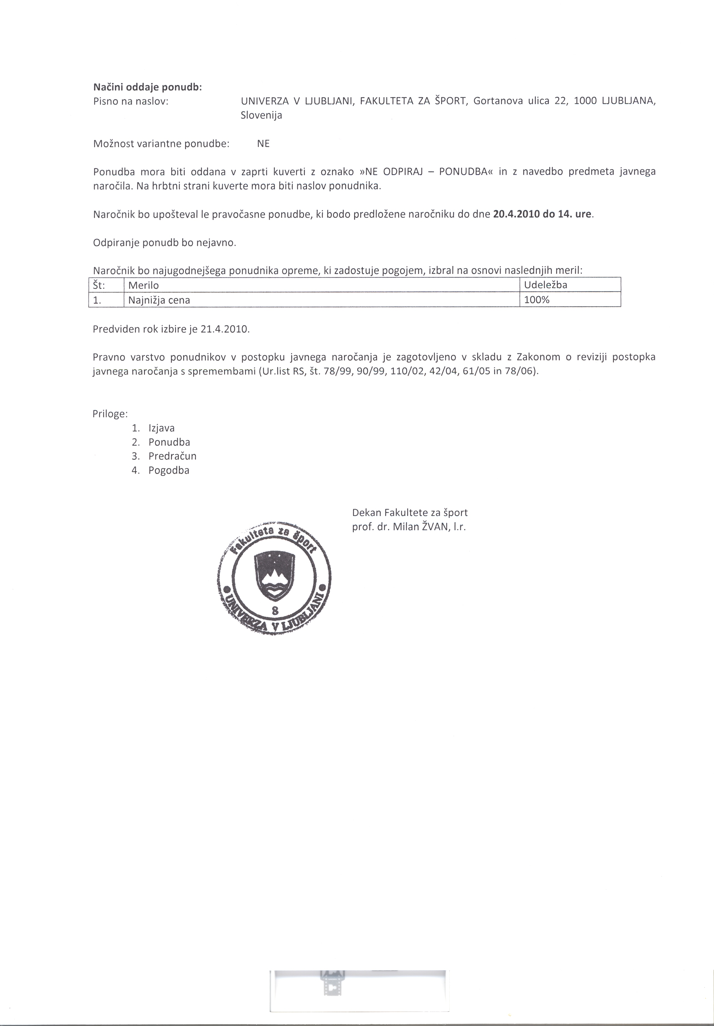
Načini oddaje ponudb:
Pisno na naslov: UNIVERZA V LJUBLJANI, FAKULTETA ZA ŠPORT, Gortanova ulica 22, 1000 LJUBLJANA, Slovenija

Možnost variantne ponudbe: NE

Ponudba mora biti oddana v zaprti kuverti z oznako »NE ODPIRAJ – PONUDBA« in z navedbo predmeta javnega naročila. Na hrbtni strani kuverte mora biti naslov ponudnika.

Naročnik bo upošteval le pravočasne ponudbe, ki bodo predložene naročniku do dne 20.4.2010 do 14. ure.

Odpiranje ponudb bo nejavno.

Naročnik bo najugodnejšega ponudnika opreme, ki zadostuje pogojem, izbral na osnovi naslednjih meril:
Št: | Merilo | Udeležba
1. | Najnižja cena | 100%

Predviden rok izbire je 21.4.2010.

Pravno varstvo ponudnikov v postopku javnega naročanja je zagotovljeno v skladu z Zakonom o reviziji postopka javnega naročanja s spremembami (Ur.list RS, št. 78/99, 90/99, 110/02, 42/04, 61/05 in 78/06).

Priloge:
1. | Izjava
2. | Ponudba
3. | Predračun
4. | Pogodba

Dekan Fakultete za šport
prof. dr. Milan ŽVAN, l.r.
UNIVERZA V LJUBLJANI
FAKULTETA ZA ŠPORT
Gortanova ulica 22
1000 LJUBLJANA

Številka:
Datum:

P O N U D B A št. ________________

- Opis predmeta javnega naročila:

OBLEKA ZA 3D ZAJEM ČLOVEŠKEGA GIBANJA - MOVEN INERTIAL MOTION CAPTURE SUIT

- Ponudba velja do: _______________________________________________________________

- Ponudbena cena (v EUR skupaj z DDV in popusti): ___________________________ (v ceni so zajeti vsi stroški, cena je fiksna)

- Podatki o ponudniku:

Naziv podjetja:

Zakoniti zastopnik:

Identifikacijska številka za DDV: Matična številka:

Naslov:

Elektronski naslov: TRR:

Številka telefona: Številka telefaxa:

Kontaktna oseba:

Odgovorna oseba:

V kolikor se podatki razlikujejo od navedenih prosimo, da ponudbo dopolnite s točnimi podatki!

PONUDNIK SOGLAŠA S POGOJI JAVNEGA NAROČILA!

Datum, kraj: Žig in podpis ponudnika:

______________________________________________ __________________________________________
UNIVERZA V LJUBLJANI
FAKULTETA ZA ŠPORT
Gortanova ulica 22
1000 LJUBLJANA

Številka:
Datum:

Ponudnik:

I Z J A V A

Predmet javnega naročila: OBLEKA ZA 3D ZAJEM ČLOVEŠKEGA GIBANJA - MOVEN INERTIAL MOTION CAPTURE SUIT

Pod kazensko in materialno odgovornostjo izjavljamo, da:

Št. | Pogoji | Ustreza
1. | Sprejemamo pogoje iz razpisne dokumentacije in bomo z naročnikom sklenili pogodbo v skladu z njimi. | [ ]
2. | Smo vpisani v register poklicev ali trgovski register. | [ ]
3. | Izpolnjujemo obvezne minimalne pogoje vezane na ekonomsko in finančno sposobnost iz 44. člena ZJN-2A. | [ ]

V kolikor ustrezate zgoraj navedenim pogojem, v kvadratek pri vsakem pogoju vpišite >x<.

Zgoraj navedeni podatki so resnični in smo jih, če bo naročnik te zahteval, pripravljeni dokazati s predložitvijo ustreznih potrdil.

V skladu z 2. odstavkom 41. člena ZJN-2A (Ur.list RS, št. 16/08) soglašamo, da naročnik za potrebe tega javnega naročila pridobi podatke iz uradnih evidenc.

Datum, kraj: Žig in podpis ponudnika:

_________________________________________ _________________________________________
UNIVERZA V LJUBLJANI
FAKULTETA ZA ŠPORT
Gortanova ulica 22
1000 LJUBLJANA

Številka:

Datum:

Ponudnik:

P R E D R A Č U N št. ____________________

Št. | Količina | EM | Predmet | CENA na enoto  brez DDV | SKUPAJ  CENA  brez DDV
1 | 1 | Kos (sistem) | - Inercijski 3d kinematični merilni sistem, ki temelji na pospeškometrih, giroskopih, in merjenju magnetnega fluksa (orientacija)  - Minimalno območje pospeška ±150 m/s² (15 g)  - Minimalno območje giroskopa 1000 deg/s  - Meritev vseh glavnih segmentov človeškega telesa: min 23 segmenti in 22 sklepov  - Minimalno vzorčenje sistema je 100 Hz  - meritev človeškega gibanja in vizualizacije v realnem času:  - 3D digitalni prikaz animacije z možnostjo upravljana zornega kota pogleda  - 3D kinematični diagrami  - Pritrditev senzorjev na telo z elastičnimi trakovi »Velcro«  - možnost prenosa merilnega sistema iz ene v drugo osebo v kratkem času in  - minimalni artefakt meritve zaradi premikanja kože  - Hitra in preprosta namestitev ter umerjanje (priprava ne sme presegati 30 min)  - Možnost uporabe v naprej izmerjenih antropometričnih dolžin segmentov za kalibracijo sistema  - Brezžični prenos izmerjenih podatkov iz merjenca v PC združljiv računalnik (Windows XP ali višji)  - Dostop do meritev neposredno izmerjenih podatkov inercialnih senzorje (pospeški, kotne hitrosti itd.)  - Meritev vsakega segmenta mora vsebovati 3D položaj, 3D hitrosti, 3D pospešek,  3D orientacijo, 3D kotne hitrosti, 3D kotni pospešek in 3D kot v sklepu  - Sistem mora imeti vgrajen izračun težišča človeškega telesa  - Izhod v XML in BVH datoteke kakor tudi v C3D biomehanske datoteke  - Izvoz animacij v AVI video datoteke  - Sinhronizacija z video posnetki  - Nizka masa senzorjev in nizka masa sistema, ki ga mora imeti na sebi merjenec med meritvijo  - Dolga avtonomija merjenja  - Možnost hitre zamenjave baterij na terenu  - Možnost notranje in zunanje (na terenu) uporabe  - Veliko temperaturno območje (min razpon: -15 do +40 stopinj Celzija)  - Celoten sistem mora biti zapakiran v prenosni kovček za zaščito in za preprosto prenašanje  - Možnost notranje in zunanje (na terenu) uporabe  - Veliko temperaturno območje (min razpon: -15 do +40 stopinj Celzija)  - Celoten sistem mora biti zapakiran v prenosni kovček za zaščito in za preprosto prenašanje
2 | 1 | kos | - Razvojni paket programske (SDK – Software Development Kit) za možnost izgradnje lastnih aplikacij, ki uporabljajo merilni sistem
3 | 1 | storitev | - 2-letna garancija
4 | 1 | storitev | - Transport opreme na naročnikov naslov
 |  |  | SKUPAJ:

Datum, kraj: Žig in podpis ponudnika:

_______________________________ _______________________________

